- 项目名称：
北京市东城区香河园街1号院6号楼3层304号住宅用房房地产市场价值咨询

- 委托人：
袁元

- 房地产估价机构：
北京康正宏基房地产评估有限公司

- 出具日期：
2025年8月14日

- 报告编号：
康正评字2025-1-0638-F01HDZC6号

北京市东城区香河园街1号院6号楼3层304号住宅用房房地产市场价值咨询报告

〔内容提要〕
受袁元的委托，我公司对北京市东城区香河园街1号院6号楼3层304号住宅用房房地产进行价值咨询。
咨询对象为袁元所有的北京市东城区香河园街1号院6号楼3层304号住宅用房房地产。项目建筑结构为钢混，公共部分为精装修，内部为普通装修。
根据不动产权利人提供的《房屋所有权证》[X京房权证东字第012191号]，咨询对象建筑面积为237.82平方米。
本次咨询的咨询时点为2025年8月6日，本次咨询目的是为委托人了解咨询对象房地产市场价值提供咨询意见。
评估专业人员根据咨询目的，采用科学的估算方法，在认真分析现有资料的基础上，结合本次咨询的要求，通过仔细测算和认真分析各种影响房地产价格的因素，确定咨询对象于2025年8月6日可能形成的房地产市场价值为：98220元/平方米，房地产总价值为2335.868万元。

目 录
〔内容提要〕 1
咨询结果报告 3
一、咨询委托人 3
二、房地产估价机构 3
三、咨询目的 3
四、价值时点 3
五、咨询作业期 3
六、咨询对象概况 3
七、价值定义 5
八、市场分析 5
九、估算依据 18
十、估算方法 19
十一、咨询结果 19
十二、报告附件 19

咨询结果报告

一、咨询委托人
本次评估咨询委托人为袁元，为咨询对象所有权人。

二、房地产估价机构
估价机构：北京康正宏基房地产评估有限公司 |  |  |  |  |  |  |  |  | 法定代表人：齐宏
通讯地址：北京市朝阳区裕民路12号中国国际科技会展中心B座10层1003号 |  |  |  |  |  |  |  |  | 邮政编码：100029
估价机构资质：建设部一级房地产价格评估机构（建房估备字[2013第]081号）

三、咨询目的
为咨询委托人了解咨询对象房地产市场价值提供咨询意见。

四、价值时点
2025年8月6日

五、咨询作业期
2025年8月6日至2025年8月14日

六、咨询对象概况
咨询对象：北京市东城区香河园街1号院6号楼3层304号住宅用房房地产
1.咨询对象基本情况（依据《房屋所有权证》[X京房权证东字第012191号]）
坐落：东城区香河园街1号院6号楼3层304号 |  |  |  |  |  | 房屋所有权人：袁元
规划用途：住宅 |  |  |  |  |  | 土地使用权取得方式：有偿（出让）
结构：钢混 |  |  |  |  |  | 建筑面积（㎡）：237.82平方米
房屋总层数：26（-3） |  |  |  |  |  | 所在层数：3
2.咨询对象权益状况
根据《房屋所有权证》[X京房权证东字第012191号]复印件及咨询委托人介绍，截至价值时点，咨询对象现作为住宅使用，不存在抵押权、租赁权、地役权等权利限制。
3.咨询对象实物状况
项目 |  |  |  | 装修及设备安装状况
现  状  装  修 | 建筑类型 |  |  | 高层塔楼
现  状  装  修 | 外墙面 |  |  | 涂料、墙砖
现  状  装  修 | 户型 |  |  | 三室两厅一厨两卫
现  状  装  修 | 单元类型 |  |  | 平层 |  |  | 朝向 |  |  | 西南
现  状  装  修 | 外门 |  |  | 防盗门 |  |  | 内门 |  |  | 木门
现  状  装  修 | 位置 |  |  | 顶棚 | 墙面 |  | 地面 |  |  | 建筑装饰配件及附属设备
现  状  装  修 | 客厅及卧室 |  |  | 涂料 | 涂料 |  | 木地板 |  |  | ——
现  状  装  修 | 厨房 |  |  | PVC | 墙砖 |  | 地砖 |  |  | 不锈钢洗菜池
现  状  装  修 | 卫生间 |  |  | PVC | 墙砖 |  | 地砖 |  |  | 坐便器、淋浴间、浴缸
供水系统 |  |  |  | 市政管网供水
排水系统 |  |  |  | 市政管网排水
供电系统 |  |  |  | 市政供电
采暖系统 |  |  |  | 市政供暖
燃气系统 |  |  |  | 管道天然气
空调系统 |  |  |  | 中央空调
通讯系统 |  |  |  | 电话线入户、有线电视入户、宽带入户
消防系统 |  |  |  | 消防栓
安保系统 |  |  |  | 楼宇对讲门禁
物业管理 |  |  |  | 物业公司管理
项目 |  |  |  | 折旧程度
装修、部分 |  | 外墙面 |  | 基本完好
 |  | 顶棚 |  | 设定为基本完好
 |  | 内墙面 |  | 设定为基本完好
 |  | 门窗 |  | 设定为基本完好
 |  | 地面 |  | 设定为基本完好
设备部分 |  | 水卫 |  | 设定为上、下水基本畅通
 |  | 电照 |  | 设定为线路和各种照明装置基本完好
 |  | 特种设备 |  | ——
4.咨询对象区位状况
咨询对象所属项目四至 |  |  | 北至：机场高速 |  |  |  |  | 西至：东直门北大街甲6号院
 |  |  | 南至：北京自来水博物馆 |  |  |  |  | 东至：香河园路
居住成熟程度 |  |  | 周边有使馆壹号院、当代MOMA、东直门北大街甲6号院、清水苑社区、左家庄11号院等居住小区，周边居住社区较多，综合评价居住社区成熟度好。
交通便捷度 |  |  | 紧邻城市高速——机场高速，距地铁17号线（左家庄站）约300米，周边有18路、专26路、359路、915路、935路等多条公交线路并设有站点，周边道路情况良好，道路通达度较好，综合评价交通便捷度好。
环境状况 |  |  | 周边有亮马河水系、东城区亮马河公园、五瑞园、北京自来水博物馆等自然人文景观，综合评价环境状况好。
公共服务设施 |  |  | 周边有北京来福士、银座MALL、华润万家等商业场所；有清华附中朝阳学校、翔宇中学、北京市东直门中学、北京市东城区西中街小学、第一教育当代MOMA国际幼儿园等教育设施；有东直门街道清水苑社区卫生服务站、应急总医院、北京中医药大学东直门医院等医疗卫生机构；有中国工商银行、中国建设银行、华夏银行等金融服务机构，公共配套设施状况好。

七、价值定义
根据房地产估价规范、国家现行有关标准规定和项目的具体要求，本次评估采用的是市场价值标准。根据《房地产估价基本术语标准》[GB/T50899-2013]，市场价值是经适当营销后，由熟悉情况、谨慎行事且不受强迫的交易双方，以公平交易方式在价值时点自愿进行交易的金额。
本次咨询的“房地产市场价值水平”是指在正常市场情况下，在价值时点2025年8月6日，咨询对象房屋用途为住宅，土地取得方式为出让的房地产市场价值。

八、市场分析
（一）类似房地产市场状况
1.宏观环境
北京市位于北纬39度56分，东经116度20分，地处华北大平原的北部，北京市土地面积16410.54平方公里。北京地势西北高耸，东南低缓。西部、北部和东北部是连绵不断的群山，东南是一片缓缓向渤海倾斜的平原。北京市东部与天津市毗邻，其余均与河北省交界。北京市目前为16区格局，即东城、西城、海淀、朝阳、丰台、顺义、昌平、通州、门头沟、石景山、房山、大兴、怀柔、平谷、密云、延庆。
截至2024年年末，北京市常住人口为2183.2万人，从年龄构成看，0-14岁常住人口261.2万人，占全市常住人口的比重为12.0%；15-59岁常住人口1408.0万人，占64.5%；60岁及以上常住人口514.0万人，占23.5%。
2020-2024年常住人口增量及增长速度

根据北京市统计局地区生产总值统一核算结果，2025年上半年，北京市实现地区生产总值25029.2亿元，按不变价格计算，同比增长5.5%。分产业看，第一产业实现增加值45.7亿元，增长1.5%；第二产业实现增加值3356.1亿元，增长4.7%；第三产业实现增加值21627.5亿元，增长5.6%。
2025年上半年，北京市固定资产投资（不含农户）同比增长14.1%。其中，反映企业扩大生产能力的设备购置投资增长99.0%，占全市固定资产投资的比重为28.2%，同比提高12个百分点。分领域看，基础设施投资增长2.0%，制造业投资增长8.9%，房地产开发投资下降7.5%。分产业看，第一产业投资增长80.0%，第二产业投资增长12.7%，第三产业投资增长14.2%。高技术产业投资保持活跃，增长72.9%，其中，信息传输、软件和信息技术服务业，汽车制造业，计算机、通信和其他电子设备制造业投资分别增长1.6倍、41.7%和9.4%。
2025年上半年，北京市房屋施工面积9896万平方米，同比下降8.0%，其中住宅施工面积4904.6万平方米，下降8.8%。全市新建商品房销售面积537.6万平方米，同比增长5.4%，其中住宅销售面积352.3万平方米，下降0.8%，住宅中的纯商品住宅销售面积增长33.8%。
2025年上半年，北京市房地产开发企业房屋新开工面积674.3万平方米，同比下降7%。其中，住宅新开工面积429.5万平方米，下降6.5%；办公楼15万平方米，下降21.1%；商业营业用房42.2万平方米，增长38.1%。
北京市房屋竣工面积526.8万平方米，同比增长28.6%。其中，住宅竣工面积290.1万平方米，增长24.7%；办公楼5万平方米，下降74.4%；商业营业用房27.4万平方米，增长14.9%。
总的来看，2025年上半年北京市经济保持平稳运行，高质量发展取得新的成效。但也要看到，外部不稳定、不确定因素较多，国内有效需求不足问题依然存在，经济内生动能仍需增强。下阶段，要坚持以习近平新时代中国特色社会主义思想为指导，坚持稳中求进工作总基调，加快释放政策效能，加速培育新质生产力，巩固和增强经济向好向新发展态势。
2.土地市场
（1）土地供求情况
2025年上半年北京商品住宅用地共推出17宗，累计供应规划建面169.70万平方米，同比减少28.2%；2025年上半年北京商品住宅用地累计成交22宗，分布在海淀、通州、朝阳、丰台、石景山、大兴、昌平、顺义、怀柔等9个区，成交规划建面234.42万平方米，同比下降1.2%；得益于海淀、通州热点地块的成交，土地成交价款合计1005.56亿元，同比增长37.3%，创2022年以来同期新高。

（2）土地成交情况
2025年上半年，北京市商品住宅用地中心城区海淀、朝阳、丰台、石景山累计成交12宗宅地，累计成交规划建面128.38万平方米，占比55%，较上年同期增长9个百分点。近郊区主要集中在通州、大兴、顺义和昌平，累计成交9宗宅地，共103.88万平方米，占比为44%，较去年同期下降3个百分点；远郊区宅地成交1宗，位于怀柔区，成交规划建面2.17万平方米。
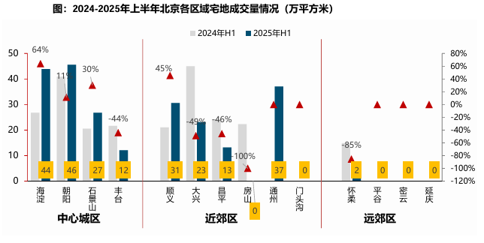
从不同区域来看，中心城区成交规模同比增长17%，其中海淀、朝阳、石景山成交规模均同比增长，丰台下降44%；近郊区成交规模同比下降7.7%，其中顺义区同比增长45.5%，大兴、昌平均同比下降，而房山、门头沟无宅地成交；远郊区成交规模同比下降85.4%。
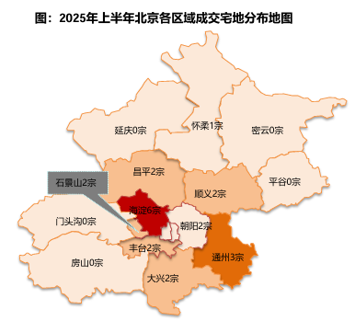
（3）土地成交价格

2025年上半年，在海淀朱房村、树村核心热点地块带动下，北京宅地整体成交楼面均价42895元/平方米，同比增长39%。溢价率方面，受海淀树村、朱房以及通州梨园高溢价地块的带动下，北京上半年宅地成交溢价率7.17%，同比提升3.3个百分点。但整体来看市场热度依然分化明显，成交的22宗地块中，9宗地块溢价成交，海淀树村、朱房、半壁店，朝阳三间房，通州梨园及八里桥地块竞争激烈，海淀宝山地块低溢价成交，其余13宗地块以底价成交。
图：2023年Q3至今北京市区涉宅用地楼面价和溢价率季度走势

3.商品房住宅市场
（1）商品住宅供给状况

2025年上半年，北京商品住宅（不含保障性住房）累计供应251.35万平方米，同比增长26%。中海丽金府、保利建工·嘉华天珺、懋源云纪、颐海澐颂、和樾望雲、建发·海晏、中海萬吉玖序等中高端项目积极入市，带动北京楼市供应量上行。具体来看，1月新增供应规模约24万平方米，环比增加近八成；2月受春节假期影响，新增供应规模不足5万平方米；3月，随着市场的逐步恢复，房企供应节奏有所加快，在和樾望雲、颐海澐颂、和樾玉鸣等高端改善项目积极入市带动下，新房供应量环比涨幅达1718%，但整体供应规模仍不及去年同期；4月新增供应60.19万平方米，连续两月供应量超60万平方米；5月，懋源云纪、中海丽金府、华润臻云、中海丽泽叁號院等项目入市加推，带动北京楼市新增供应量连续三个月超60万平方米；6月，房企入市节奏放缓，新增供应量38.63万平方米，环比下降40%。
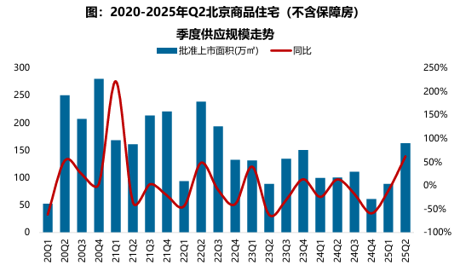

2025年上半年北京商品住宅（不含保障房）供应量略高于成交量，导致库存规模有所回升。截至6月底，北京商品住宅（不含保障房）库存量约为981.88万平方米，较去年同期增加5%；月度来看，3-5月北京楼市供应量持续高位，连续三个月超60万平方米，带动库存规模回升。整体来看，930新政后，北京房地产市场平均去化速度明显加快，叠加库存规模的逐步回落，出清周期呈现出明显的下滑趋势；进入2025年2季度，伴随着供应量增加带动库存规模的回升，导致去化周期有所回升，截至到6月，北京楼市去化周期为22.8个月。
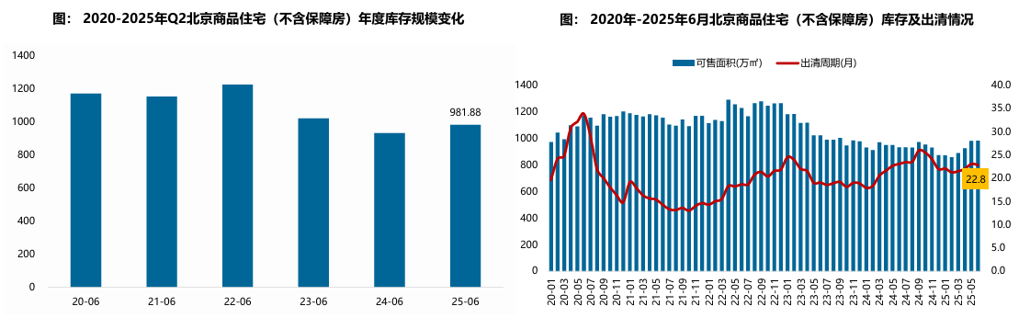
（2）商品住宅成交情况
1）成交量

2025年上半年北京商品住宅成交规模约为234.13万平方米，同比增加20%，成交规模低位回升。分月度来看，受房企业绩冲刺节点影响，1月市场活跃度下滑，成交规模环比下滑；2月，在春节假期、自然日较少等多重因素影响下，市场活跃度季节性下滑；春节过后，高端改善项目积极入市、宅地市场局部高热为市场注入信心，带动市场积压需求持续释放，3月北京房地产市场热度回温；随着前期需求的快速释放，4月、5月市场活跃度下滑，成交走低；6月，房企为冲刺年中业绩，加大营销力度，叠加宽松政策环境的影响，成交规模回升。政策层面，两会政府工作报告首次将“稳住楼市”写进总体要求，同时指出调减房地产市场限制性措施，为市场传递了信心；4月25日政治局会议定调之后，金融部门积极跟进落实各项举措，5月7日国常会发布降准降息等一揽子金融政策，对提振房地产市场信心、稳定市场预期产生积极作用；6月13日，国常会定调更大力度推动房地产市场止跌回稳，而北京作为仍存限购等政策的城市，预计后续有望进一步优化楼市政策，逐步落实因区施策、调减楼市限制性措施等，进一步释放刚需和改善型需求积极入市，带动市场活跃度的提升。
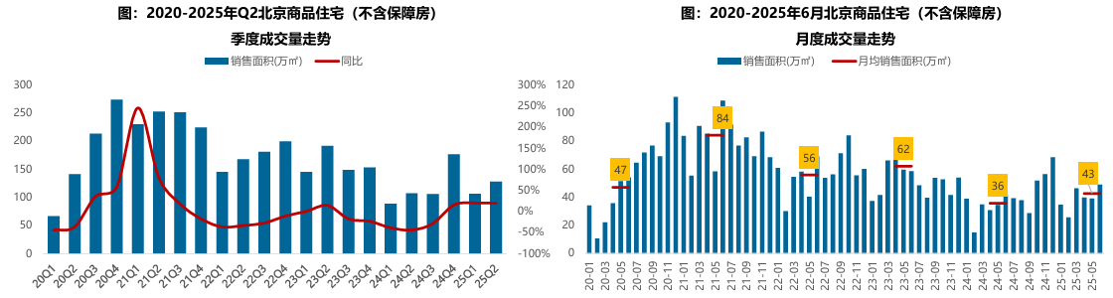
2）成交价格
A.成交价格

受结构性因素的影响，2025年上半年北京商品住宅价格同比上涨。2025年上半年，北京商品住宅（不含保障房）平均成交价格为60708元/平方米，同比上涨0.9%。主要原因是，伴随着房地产市场的持续调整，房企拿地趋于理性谨慎。为提升房企拿地积极性，近年来中心城区（含核心区）推出了多宗优质地块，中高端改善产品入市量增加，导致北京楼市成交均价呈现出结构性上涨的趋势。季度来看，一季度北京新建商品住宅成交均价为59093元/平方米，同比上涨2.1%；二季度，楼市成交均价为62050元/平方米，与去年同期基本持平。从房价指数来看，北京楼市房价指数仍延续上涨的趋势，上半年商品住房价格指数累计上涨1.9%，涨幅较去年同期扩大0.8个百分点。
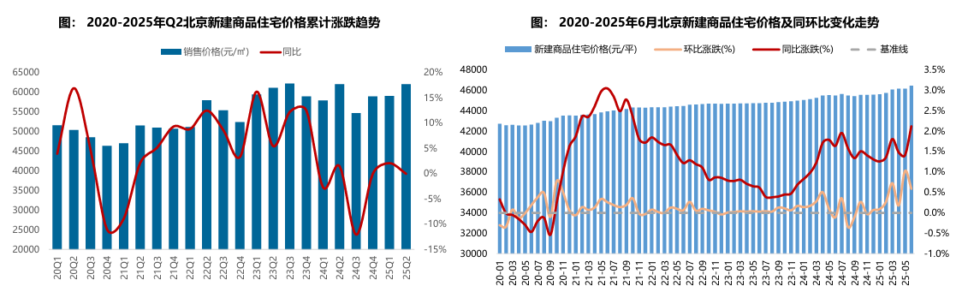
B. 成交结构
2025年上半年，90-200平米面积段的刚改和改善型产品成交占比提升，成交套数占比达71.7%，占比提升4.7个百分点，中低、高面积段产品成交占比均下滑。成交总价段在1200万之间的中高价位段产品成交占比提升较多，较去年同期增加3.8个百分点；中高总价段产品成交占比下滑，其 中500-1000万之间中高总价段产品成交占比下滑明显，较去年同期减少5.4个百分点；另外，500-800万之间产品仍为市场主力，成交占比为29.2%。
2025年上半年，和樾望雲、颐海澐颂、和樾玉鸣、北京宸园、中海萬吉玖序、建发·海晏等高端改善项目热销，均位居全市项目销售金额榜TOP10前列，带动中高面积段和高总价产品成交占比出现明显的提升。主要原因一方面是热销项目主力户型位于120-180平之间；另一方面，入市项目区位优势较为明显，周边产业等配套资源丰富，市场需求支撑度较高，项目成交均价均超10万元/平方米。
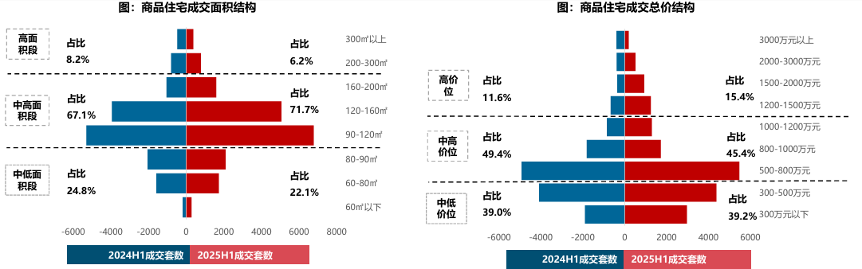
3）区域成交
从区域成交规模来看，近郊六区仍为市场成交主力区域，成交规模占比超五成。2025年上半年近郊六区成交119.41万平，占比达51.0%；其中，昌平、顺义累计成交占全市的比重均超10%。中心城区累计成交104.02万平，成交占比为44.4%，朝阳、海淀、丰台成交规模居前列，成交规模占全市的比重均超10%。
从区域成交变化来看，中心城区成交规模明显增加、远郊区域同比下滑。其中，中心城区同比增加46%，海淀同比成倍增加，朝阳区和丰台区成交同比增幅超三成，东城区和西城区成交规模同比明显下滑，但基数较小；近郊区域成交同比增加7%，门头沟区同比增幅近两倍，房山区、昌平区和通州区成交同比涨幅均超10%，大兴成交同比下降24%；远郊区域成交规模同比减少15%，平谷区和延庆区成交同比领跌，同比跌幅分别为41%和25%。
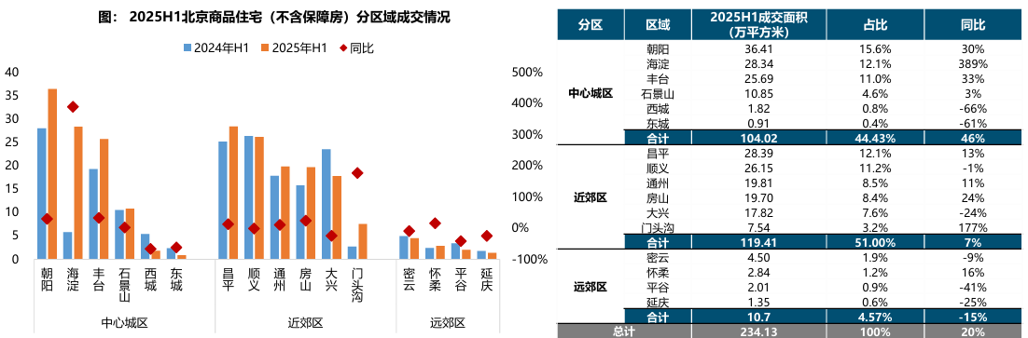
从成交价格来看，2025年上半年中心城区商品住宅（不含保障房）成交均价最高，整体均价超10万/平方米，其中东、西城成交均价均超12万元/平方米，远郊区整体成交均价最低，整体均价不足3万/平方米，其中密云区成交均价最低，上半年成交均价仅22267元/平方米。
从价格变化来看，2025年上半年中心城区、近郊区、远郊区房价均有所下跌；其中，中心城区商品住宅成交均价同比下跌1%，西城区和丰台区领跌，同比跌幅分别为 6%和4%；近郊区域成交均价同比下跌7%，大兴和顺义房价下跌明显，同比跌幅均超10%；远郊区域成交均价同比下跌8%，密云和评估同比跌幅超10 %。
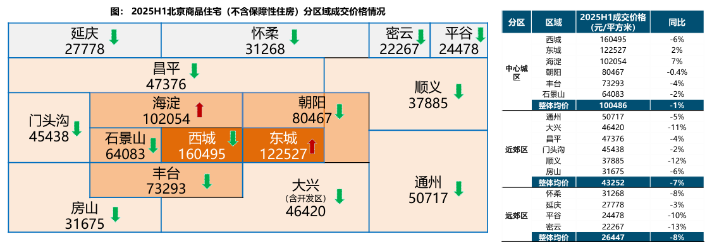
（3）存量房住宅市场
1）市场运行状况
2025年上半年，北京存量房市场活跃度较高，累计成交8.86万套，同比增长18.4%，成交规模为近三年同期新高。从月度趋势来看，北京存量房市场热度先涨后降，受2024年契税新政集中网签及春节假期影响，1/2月北京存量商品住宅网签量相对较低，但月度网签量依然在1.2万套左右；在小阳春带动下，3月北京存量商品住宅冲高至1.92万套；二季度以来市场热度有所降温，4月网签量降至1.56万套，5月回落至1.5万套以下，6月小幅回升至1.51万套，整体来看，二季度成交量虽有所下降，但仍保持较高水平。
2025年上半年，北京存量房市场延续“以价换量”主旋律。从统计局数据来看，1/2月二手房价格指数表现平稳，3月受小阳春传以及学区需求释放，购房者信心恢复，二手房价格环指数比上涨0.5%，至此，北京存量房已连续6个月环比上涨或持平。二季度以来，受存量房挂牌增加，学区需求下滑等因素影响，北京二手房价格指数环比持续下跌。
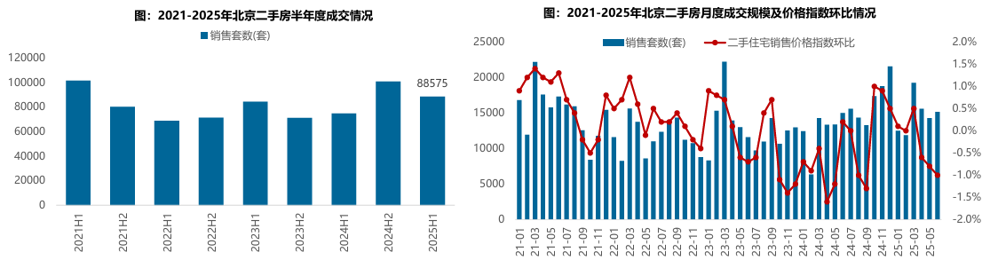
2）各区县统计
分区域来看，2025年上半年朝阳区存量房成交规模较大，成交规模达201.77万平方米，居各区第一位；海淀区、丰台区、昌平区、大兴区成交面积均超过60万平方米，成交规模居第二梯队；另外，远郊的平谷区、延庆区、怀柔区以及近郊的门头沟区存量房市场活跃度相对较低，成交规模均不足20万平方米。
从同比变化来看，2025年上半年各区县存量房成交规模均同比上涨，其中门头沟区低基数下成交规模同比增加48%，朝阳区、东城区成交规模同比增幅超三成。成交价格方面，2025年上半年西城区成交价格最高，达115562元/平；其次为东城区，为98380元/平方米。
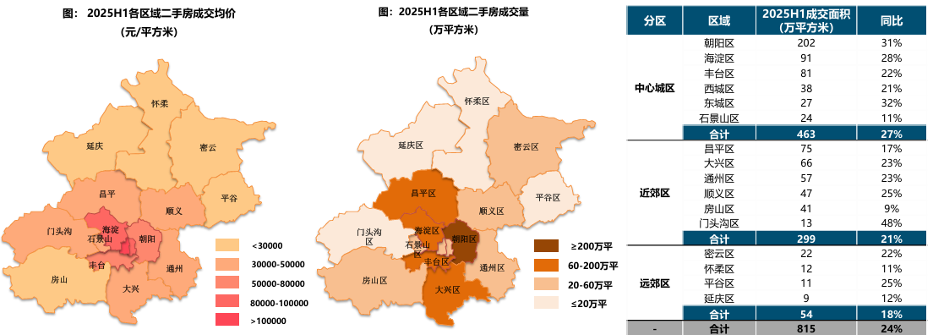
整体来看，北京市存量房对新房市场的分流效应逐步增强。2021年以来，北京市存量房成交占比波动增加。2025年上半年，北京新房市场虽有海淀、朝阳等改善项目的局部高热现象，但整体市场持续承压；反观存量房，市场热度较高，二季度虽有所下滑，但上半年成交套数升至近三年新高。2025年上半年北京存量商品住宅累计成交套数占比升至80%，较上年同期提高3个百分点。
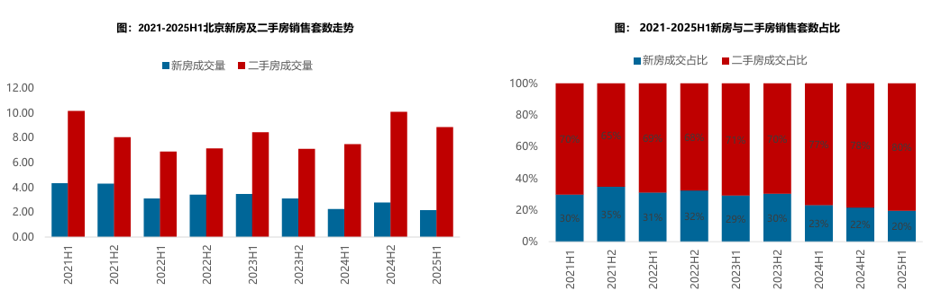
4.产业政策
全国：
2024年7月，中国共产党第二十届三中全会审议通过《中共中央关于进一步全面深化改革、推进中国式现代化的决定》，其中部署了房地产发展改革路径。《决定》提出“要统筹好发展和安全，落实好防范化解房地产、地方政府债务、中小金融机构等重点领域风险的各项目举措。加快建立租购并举的住房制度，加快构建房地产发展新模式。加大保障性住房建设和供给，满足工薪群体刚性住房需求。支持城乡居民多样化改善性住房需求。充分赋予各城市政府房地产市场调控自主权，因城施策，允许有关城市取消或调减住房限购政策、取消普通住宅和非普通住宅标准。盘活存量土地和低效用地。改革房地产开发融资方式和商品房预售制度。完善房地产税收制度。”
2024年7月30日，中共中央政治局召开会议，分析研究当前经济形势，部署下半年经济工作。会议为房地产市场的未来走向奠定重要基调。会议强调，要持续防范化解重点领域风险。要落实好促进房地产市场平稳健康发展的新政策，坚持消化存量和优化增量相结合，积极支持收购存量商品房用作保障性住房，进一步做好保交房工作，加快构建房地产发展新模式。要完善和落实地方一揽子化债方案，创造条件加快化解地方融资平台债务风险。要统筹防风险、强监管、促发展，提振投资者信心，提升资本市场内在稳定性。
2024年9月26日，中共中央政治局召开会议，分析研究当前经济形势，部署下一步经济工作。会议对房地产政策进行了重点部署，首次提出要“促进房地产市场止跌回稳”，强调稳定房地产市场对宏观经济的重要性。具体措施包括：一、商品房建设：严控增量、优化存量、提高质量，意味着未来土地和住房供应将结合城市实际需求，不能盲目扩大。二、住房限购政策：调整住房限购政策，降低存量房贷利率，以提振市场信心。三、项目贷款：加大“白名单”项目贷款投放力度，支持盘活存量闲置土地。四、政策完善：抓紧完善土地、财税、金融等政策，推动构建房地产发展新模式。会议的积极信号表明，财政和货币政策将加力稳经济，有助于稳定居民收入预期，对房地产市场产生积极影响。
2024年12月11日至12日，2024年中央经济工作会议举行。会议总结2024年经济工作，分析当前经济形势，部署2025年经济工作。会议提出“持续用力推动房地产市场止跌回稳，加力实施城中村和危旧房改造，充分释放刚性和改善性住房需求潜力。合理控制新增房地产用地供应，盘活存量用地和商办用房，推进处置存量商品房工作。推动构建房地产发展新模式，有序搭建相关基础性制度。”“统筹推进新型城镇化和乡村全面振兴，促进城乡融合发展。” 可以预见，未来我国房地产市场在稳的基础上，将朝着止跌回稳、控制供应、盘活存量、构建发展新模式的路径更为明确和坚定。在统筹好总供给和总需求关系的同时，以更好更优的“组合拳”政策全面提高房地产市场资源配置效率。
2024年12月24日至25日，全国住房城乡建设工作会议在北京召开。会议系统总结2024年工作，部署进一步全面深化住房城乡建设领域改革，明确2025年重点任务，奋力推进住房城乡建设事业高质量发展。会议强调，2025年的工作要重点抓好5大板块22个方面工作。一、从着力释放需求和着力改善供给两方面，持续用力推动房地产市场止跌回稳。二、从着力优化和完善住房供应体系、推动建立要素联动新机制、大力推进商品住房销售制度改革、加快建立房屋全生命周期安全管理制度和完善房地产全过程监管五个方面，推动构建房地产发展新模式。三、从建立城市体检和城市更新一体化推进机制、建立可持续的城市更新模式和政策法规、谋划实施一批城市更新改造项目、构建城市管理新模式和以“新城建”为引擎打造高水平“数字住建”五个方面，大力实施城市更新。四、从全面深化建筑业改革、以更高质量的制度供给激发活力、整体提升工程建设标准、支持打造形成现代化建筑产业链和把绿色建筑培育发展成新的经济增长点五个方面，打造“中国建造”升级版。五、从提高住宅建设标准、构建支持住房品质提升的制度体系、支持房企打造好房子样板、推进老旧住宅更新改造和大力实施物业服务质量提升行动五个方面，建设安全、舒适、绿色、智慧的好房子。
2025年3月5日全国两会召开。关于房地产的定调，政府工作报告延续了去年底中央经济工作会议基调，在2025年政府工作任务“有效防范化解重点领域风险,牢牢守住不发生系统性风险底线”中确立了“持续用力推动房地产市场止跌回稳”的政策目标，并从需求不断加力、供给持续调整、风险防范化解和行业长远发展四个方面给出了大段论述。
2025年4月3日，财政部办公厅、住房城乡建设部办公厅联合发布《关于开展2025年度中央财政支持实施城市更新行动的通知》。《通知》提出通过竞争性选拔，确定部分基础条件好、积极性高、特色突出的城市，在城市层面探索整合各类资源，探索建立资金、用地、金融等各类要素保障机制，形成工作合力。中央财政对入围城市给予定额补助，支持城市更新的样板项目建设和机制建设2个方向。
2025年4月25日中共中央政治局召开会议，分析研究当前经济形势和经济工作。会议强调，要加紧实施更加积极有为的宏观政策，用好用足更加积极的财政政策和适度宽松的货币政策；加快地方政府专项债券、超长期特别国债等发行使用；适时降准降息，保持流动性充裕。会议指出，要持续用力防范化解重点领域风险；继续实施地方政府一揽子化债政策；加力实施城市更新行动，有力有序推进城中村和危旧房改造；加快构建房地产发展新 模式，加大高品质住房供给，优化存量商品房收购政策，持续巩固房地产市场稳定态势。
2025年5月15日，中共中央办公厅与国务院办公厅公开发布《关于持续推进城市更新行动的意见》。《意见》提出总体要求、八个主要任务、六项支撑保障措施以及组织实施强化。其中完善用地政策方面包括混合开发利用和用途转换，盘活存量低效用地，闲置土地收回，优化零星用地集中改造、容积率转移或奖励政策，优化地价计收规则等。
2025年6月13日国务院常务会议召开，其中重点部署了房地产相关政策，核心目标是“更大力度推动房地产市场止跌回稳”，并围绕构建房地产发展新模式、推进“好房子”建设、盘活存量资源等方面提出具体措施。
北京：
2024年6月26日，北京市住房和城乡建设委员会、中国人民银行北京市分行、国家金融监督管理总局北京监管局、北京住房公积金管理中心联合发布《关于优化本市房地产市场平稳健康发展政策措施的通知》。《通知》明确实施调整商业性个人住房贷款最低首付款比例和利率下限，调整住房公积金个人住房贷款最低首付款比例，支持多子女家庭改善性住房需求，提高购买绿色建筑、装配式建筑或者超低能耗建筑的住房公积金贷款额度，组织开展住房“以旧换新”活动等政策措施。
2024年7月31日，北京市住房和城乡建设委员会、中国人民银行北京市分行、国家金融监督管理总局北京监管局、北京住房公积金管理中心联合发布《关于印发北京市住房租赁押金托管和租金监管暂行办法的通知》。《通知》明确将承租他人住房从事转租的住房租赁企业收取的租金纳入监管，押金应当按照住房租赁合同约定的押金支付时间、金额存入用于押金托管的账户。住房租赁合同约定预收租金数额超过3个月租金的，全部租金应当按合同约定的租金支付时间、金额存入用于租金监管的账户。承租人可通过住房租赁合同备案编号等信息查询账户余额。该办法将于2024年10月1日起施行。
2024年9月30日，北京市多部门联合发布《关于进一步优化调整本市房地产相关政策的通知》，自10月1日起实施一系列措施，包括降低存量房贷利率、下调个人住房贷款最低首付款比例、加大住房公积金贷款支持力度、调减非京籍家庭购房社保或个税缴纳年限、调整通州区住房限购政策与全市统一、取消普通住房和非普通住房标准、加快构建房地产发展新模式等。此次政策调整充分发挥了地方政府调控自主权，落实了党中央“止跌回稳”的工作导向，将对四季度楼市政策的消化和市场提振产生积极影响，并预示着更多鼓励性政策的出台。
2024年11月18日，北京市住房和城乡建设委员会、北京市财政局、国家税务总局北京市税务局联合发布《关于取消普通住房标准有关事项的通知》，取消了普通住房和非普通住房的划分标准。根据新政策，个人出售持有2年及以上的住房将免征增值税，而持有不足2年的住房则需按5%的税率缴纳增值税。在契税方面，北京市与全国统一，对个人购买家庭唯一住房，面积140平方米及以下的按1%税率征收契税，超过140平方米的按1.5%征收；对于家庭第二套住房，面积140平方米及以下的按1%征收，超过140平方米的按2%征收。
2024年11月29日，北京市规划和自然资源委员会发布《关于城市更新项目土地价款核定缴纳的若干措施》，从土地价格的角度鼓励和规范市场主体在符合规划和本市产业政策的前提下，对存量土地资源更新利用，提高土地要素配置的精准性和利用效率，推动城市更新项目落地实施。文件综合考虑城市更新项目的土地取得成本、公共要素贡献等因素，从保障性租赁住房建设、危旧楼房改建、公共设施建设、产业类城市更新、地下空间开发利用、用地功能混合使用、出让土地使用权延期等七大方面提出了土地价款核定缴纳的措施,充分激发多元主体的更新意愿，推动城市更新项目落地实施。
2025年2月12日，北京市规划和自然资源委员会发布《关于印发〈北京市平原多点地区“好房子”规划管理相关技术要点（试行）〉的通知》，旨在提升住房品质，满足多样化居住需求。主要内容包括：允许按需设置封闭或开敞阳台，面积不超过套内建筑面积的10%；鼓励在140平方米以上住宅设置挑空空间；合理利用底层架空空间作为公共活动区域；设置开敞式风雨连廊以方便居民活动；增配邻里共享公共空间，提供便民服务；允许跨城市支路空间利用以优化布局；建筑高度可局部上浮以形成错落天际线；鼓励使用高品质材料提升立面品质。这些措施适用于顺义、大兴、亦庄、昌平、房山等平原多点地区，城市副中心可参照执行。
2025年5月9日，北京市住房和城乡建设委员会发布《关于印发〈2025年北京市住房发展年度计划〉的通知》。《通知》围绕优化住房用地供应、推进房地产市场回稳向好、加强住房保障、规范住房租赁市场、发挥住房公积金作用、提升住房质量、推进城市更新、健全物业管理服务体系等八个方面，提出了具体任务、行动计划和工作举措。
5.未来市场预期
北京市住宅市场正处于转型升级的关键阶段，未来将呈现“总量平稳、结构优化”的发展格局。从短期来看，2025年下半年市场将在政策支持与需求释放的双重作用下保持平稳运行，核心区域优质住宅凭借稀缺性和完善配套仍具较强抗跌性，而供应充足的远郊区域或将延续“以价换量”态势。值得注意的是，随着住房消费理念升级，改善型需求持续释放，品质住宅将成为市场交易主力，推动行业从“规模竞争”向“品质竞争”转变。从中长期看，市场将呈现三大特征：一是住房供应体系更趋完善，形成“高端有市场、中端有支持、低端有保障”的多层次供应格局；二是区域发展更趋分化，核心区资产保值功能凸显，产业新城价值逐步释放；三是产品形态持续升级，绿色、智能、适老化住宅将成为行业发展新方向。在此过程中，城市更新和存量盘活将成为主要空间供给方式，为市场注入新的发展动能。要实现市场平稳健康发展，需要政策保持连续性和稳定性，企业加快转型升级步伐，购房者树立理性消费观念。总体而言，北京住宅市场正在从高速增长阶段转向高质量发展阶段，虽然短期面临调整压力，但随着发展模式转型和市场机制完善，有望实现更加健康、可持续的发展，为首都城市功能优化和高质量发展提供有力支撑。

九、估算依据
（一）有关的法律、法规及技术标准文件
1.《中华人民共和国土地管理法》（1986年6月25日第六届全国人民代表大会常务委员会第十六次会议通过，中华人民共和国主席令第41号公布，1987年1月1日起施行；1988年12月29日第七届全国人民代表大会常务委员会第五次会议第一次修正通过，自1988年12月29日起施行；1998年8月29日第九届全国人民代表大会常务委员会第四次会议修订通过，中华人民共和国主席令第8号公布，自1999年1月1日起施行；2004年8月28日第十届全国人民代表大会常务委员会第十一次会议第二次修正通过，中华人民共和国主席令第28号公布，自公布起日起施行；2019年8月26日第十三届全国人民代表大会常务委员会第十二次会议第三次修正通过，自2020年1月1日起施行）
2.《中华人民共和国城市房地产管理法》（1994年7月5日第八届全国人民代表大会常务委员会第八次会议通过，中华人民共和国主席令第29号公布，自1995年1月1日起施行；2007年8月30日第十届全国人民代表大会常务委员会第二十九次会议通过第一次修正通过，中华人民共和国主席令第72号公布，自公布之日起施行；2009年8月27日第十一届全国人民代表大会常务委员会第十次会议第二次修正通过，中华人民共和国主席令第18号公布，自公布之日起施行；2019年8月26日第十三届全国人大常委会第十二次会议通过第三次修正，自2020年1月1日起施行）
3.《中华人民共和国城乡规划法》（2007 年 10 月 28 日第十届全国人民代表大会常务委员会第三十次会议通过，中华人民共和国主席令第74号，自公布之日起施行；根据 2015 年 4 月 24 日第十二届全国人民代表大会常务委员会第十四次会议通过第一次修正，中华人民共和国主席令第23号公布，自公布之日起施行；根据2019年4月23日第十三届全国人民代表大会常务委员会第十次会议通过第二次修正，自公布之日起施行）
4.《中华人民共和国资产评估法》（2016年7月2日第十二届全国人民代表大会常务委员会第二十一次会议通过，2016年3月16日中华人民共和国主席令第46号公布，自2016年12月1日起施行）
5.《中华人民共和国民法典》（2020年5月28日第十三届全国人大三次会议表决通过，自2021年1月1日起施行）
6.《中华人民共和国城镇国有土地使用权出让和转让暂行条例》（1990年5月19日中华人民共和国国务院令第55号发布，自发布之日起施行；根据2020年11月29日公布的《国务院关于修改和废止部分行政法规的决定》[中华人民共和国国务院令第732号]修订，自公布之日起施行）
7.《中华人民共和国土地管理法实施条例》（1998年12月24日国务院第12次常务会议通过 ，1998年12月27日中华人民共和国国务院令第256号发布，自1999年1月1日起施行；2010年12月29日国务院第138次常务会议第一次修正通过，2011年1月8日中华人民共和国国务院令第588号发布，自发布之日起施行；2014年7月9日国务院第54次常务会议第二次修正通过，中华人民共和国国务院令第653号公布，自公布之日起施行；2021年4月21日国务院第132次会议第三次修订通过，2021年7月2日中华人民共和国国务院令第743号公布，自2021年9月1日起施行）
8.《房地产估价规范》[GB/T 50291-2015]
9.《房地产估价基本术语标准》[GB/T50899-2013]
（二）委托方提供的资料
1.《房屋所有权证》[X京房权证东字第012191号]复印件
（三）评估专业人员实地查勘的有关资料
（四）房地产估价机构资质证书

十、估算方法
由于本次评估是为委托人了解咨询对象房地产市场价值提供咨询意见。因此我们在认真分析研究咨询对象的相关资料,并通过对邻近地区同类物业调查的基础上,根据《房地产估价规范》[GB/T 50291-2015]的估价程序,选用比较法进行估价。估算方法简述如下：
比较法：比较法是选取一定数量的可比实例，将它们与咨询对象进行比较，根据其间的差异对可比实例成交价格进行处理后得到咨询对象价值或价格的方法。比较法主要用于同类房地产数量较多、经常发生交易且具有一定可比性的房地产。

十一、咨询结果
评估专业人员根据咨询的目的，按照估价的程序，采用科学的估算方法，在认真分析现有资料的基础上，结合本次咨询的特殊要求通过仔细测算和认真分析各种影响房地产租赁价格的因素, 确定咨询对象于价值时点的房地产市场价值水平，详见咨询结果一览表。

咨询结果一览表
项目名称 | 咨询结果
项目名称 | 单价（元/平方米） | 总价（元）
东城区香河园街1号院6号楼3层304号住宅用房 | 98220 | 23358680

十二、报告附件
- 咨询对象所在位置示意图
- 咨询对象实地查勘相关照片
- 《房屋所有权证》[X京房权证东字第012191号]复印件
- 估价机构资质证书复印件

